ПОСТАНОВЛЕНИЕ
АДМИНИСТРАЦИИ ГОРОДА ОМСКА

от 5 октября 2020 года № 597-п

Об утверждении проекта межевания части территории муниципального образования городской округ город Омск Омской области

Руководствуясь Федеральным законом «Об общих принципах организации местного самоуправления в Российской Федерации», Градостроительным кодексом Российской Федерации, Уставом города Омска, Решением Омского городского Совета от 10 декабря 2008 года № 201 «Об утверждении Правил землепользования и застройки муниципального образования городской округ город Омск Омской области», постановляю:
1. Утвердить проект межевания территории элемента планировочной структуры ЗОП20, линейных объектов: 4-1.ИТ6 по улице Гагарина, Щербанева, 4-1.ИТ36 по улице Чехова, 4-1.ИТ26 по улице Тюменской планировочного района I проекта планировки территории, расположенной в границах: улица 7-я Северная – улица 5-я Северная – улица 11-я Ремесленная – улица 2-я Восточная – правый берег реки Оми – правый берег реки Иртыш – улица Фрунзе – улица Красный Путь – в Центральном и Советском административных округах города Омска, утвержденного постановлением Администрации города Омска от 12 июля 2018 года № 696-п «Об утверждении документации по планировке части территории муниципального образования городской округ город Омск Омской области и признании утратившим силу постановления Администрации города Омска от 12 августа 2011 года № 896-п» (далее – проект межевания территории), согласно приложению к настоящему постановлению.
2. Департаменту архитектуры и градостроительства Администрации города Омска направить материалы утвержденного проекта межевания территории в филиал федерального государственного бюджетного учреждения «Федеральная кадастровая палата Федеральной службы государственной регистрации, кадастра и картографии» по Омской области в течение пяти рабочих дней со дня вступления в силу настоящего постановления.
3. Департаменту информационной политики Администрации города Омска опубликовать настоящее постановление в средствах массовой информации и разместить на официальном сайте Администрации города Омска в сети «Интернет».
4. Контроль за исполнением настоящего постановления возложить
на заместителя Мэра города Омска М.В. Губина.

Мэр города Омска О.Н. Фадина
Приложение
к постановлению Администрации города Омска
от 5 октября 2020 года № 597-п___________________________

ПРОЕКТ МЕЖЕВАНИЯ
территории элемента планировочной структуры ЗОП20, линейных объектов:
4-1.ИТ6 по улице Гагарина, Щербанева, 4-1.ИТ36 по улице Чехова, 4-1.ИТ26 по улице Тюменской планировочного района I проекта планировки территории, расположенной в границах: улица 7-я Северная – улица 5-я Северная – улица 11-я Ремесленная – улица 2-я Восточная – правый берег реки Оми – правый берег реки Иртыш – улица Фрунзе – улица Красный Путь – в Центральном и Советском административных округах города Омска

I. Перечень и сведения о площади образуемых земельных участков, в том
числе возможные способы их образования

Номер  земельного участка | Площадь земельного участка по проекту, кв. м | Способы образования земельного участка
ЗОП20/1 | 11114 | Из земель, государственная собственность на которые не разграничена
4-1.ИТ6/1 | 549 | Из земель, государственная собственность на которые не разграничена (многоконтурный, количество контуров – 3)
4-1.ИТ6/2 | 222 | Раздел земельного участка с кадастровым номером 55:36:040117:10 с сохранением исходного в измененных границах
4-1.ИТ26/1 | 15 | Из земель, государственная собственность на которые не разграничена
4-1.ИТ26/2 | 342 | Раздел земельного участка с кадастровым номером 55:36:040117:66 с сохранением исходного в измененных границах
4-1.ИТ26/3 | 27 | Раздел земельного участка с кадастровым номером 55:36:040117:3023 с сохранением исходного в измененных границах
4-1.ИТ26/4 | 240 | Раздел земельного участка с кадастровым номером 55:36:040117:65 с сохранением исходного в измененных границах
4-1.ИТ26/5 | 783 | Раздел земельного участка с кадастровым номером 55:36:040117:160 с сохранением исходного в измененных границах
4-1.ИТ36/1 | 3267 | Из земель, государственная собственность на которые не разграничена (многоконтурный, количество контуров – 2)

II. Перечень и сведения о площади образуемых земельных участков, которые
будут отнесены к территориям общего пользования или имуществу общего пользования, в том числе в отношении которых предполагаются резервирование и (или) изъятие для государственных или
муниципальных нужд

Номер  земельного участка | Площадь  земельного участка  по проекту, кв. м
ЗОП20/1 | 11114
4-1.ИТ6/1 | 549
4-1.ИТ6/2 | 222
4-1.ИТ26/1 | 15
4-1.ИТ26/2 | 342
4-1.ИТ26/3 | 27
4-1.ИТ26/4 | 240
4-1.ИТ26/5 | 783
4-1.ИТ36/1 | 3267

III. Сведения о видах разрешенного использования образуемых земельных
участков в соответствии с проектом планировки территории

Номер  земельного  участка | Вид разрешенного использования
ЗОП20/1 | Земельные участки (территории) общего пользования (код 12.0)
4-1.ИТ6/1 | Земельные участки (территории) общего пользования (код 12.0)
4-1.ИТ6/2 | Земельные участки (территории) общего пользования (код 12.0)
4-1.ИТ26/1 | Земельные участки (территории) общего пользования (код 12.0)
4-1.ИТ26/2 | Земельные участки (территории) общего пользования (код 12.0)
4-1.ИТ26/3 | Земельные участки (территории) общего пользования (код 12.0)
4-1.ИТ26/4 | Земельные участки (территории) общего пользования (код 12.0)
4-1.ИТ26/5 | Земельные участки (территории) общего пользования (код 12.0)
4-1.ИТ36/1 | Земельные участки (территории) общего пользования (код 12.0)

IV. Перечень координат характерных точек границ проекта межевания территории
Номер  точки | X | Y
1 | 16694.98 | 9963.50
2 | 16668.74 | 10036.01
3 | 16683.39 | 10046.81
4 | 16667.10 | 10064.40
5 | 16660.70 | 10058.20
6 | 16661.25 | 10056.70
7 | 16554.21 | 9994.49
8 | 16499.42 | 9978.73
9 | 16451.48 | 9968.55
10 | 16408.80 | 9972.75
11 | 16394.19 | 9975.06
12 | 16376.96 | 9979.98
13 | 16340.05 | 9995.81
14 | 16304.39 | 10011.05
15 | 16270.73 | 10026.99
16 | 16246.45 | 10038.03
17 | 16232.75 | 10044.68
18 | 16210.12 | 10056.96
19 | 16206.61 | 10058.83
20 | 16197.84 | 10063.66
21 | 16151.63 | 10089.06
22 | 16109.04 | 10112.75
23 | 16073.59 | 10121.49
24 | 16037.07 | 10122.06
25 | 15999.67 | 10113.89
26 | 15968.24 | 10099.04
27 | 15912.04 | 10063.01
28 | 15858.72 | 10022.82
29 | 15808.62 | 9978.69
30 | 15780.30 | 9949.65
31 | 15762.00 | 9930.89
32 | 15763.82 | 9932.75
33 | 15755.07 | 9925.71
34 | 15786.03 | 9944.67
35 | 15798.75 | 9933.62
36 | 15805.71 | 9927.59
37 | 15783.41 | 9908.91
38 | 15769.20 | 9889.60
39 | 15745.80 | 9827.71
40 | 15775.31 | 9813.31
41 | 15786.04 | 9825.37
42 | 15784.12 | 9827.05
43 | 15781.82 | 9829.08
44 | 15781.45 | 9829.42
45 | 15785.94 | 9834.69
46 | 15786.36 | 9834.33
47 | 15791.65 | 9840.37
48 | 15794.68 | 9837.77
49 | 15796.02 | 9836.51
50 | 15802.09 | 9843.35
51 | 15864.84 | 9816.84
52 | 15893.86 | 9806.28
53 | 15896.40 | 9808.15
54 | 15913.95 | 9800.56
55 | 15916.07 | 9805.20
56 | 15925.70 | 9800.97
57 | 15926.00 | 9801.61
58 | 15994.10 | 9772.65
59 | 15992.87 | 9769.72
60 | 16006.53 | 9763.97
61 | 16007.86 | 9767.15
62 | 16054.27 | 9747.50
63 | 16063.05 | 9742.52
64 | 16109.74 | 9723.02
65 | 16142.02 | 9707.67
66 | 16159.03 | 9699.20
67 | 16191.79 | 9682.89
68 | 16294.87 | 9635.97
69 | 16389.17 | 9590.78
70 | 16504.78 | 9536.21
71 | 16527.53 | 9526.95
72 | 16547.51 | 9570.98
73 | 16520.09 | 9584.25
74 | 16519.30 | 9582.69
75 | 16516.48 | 9584.11
76 | 16517.24 | 9585.63
77 | 16490.43 | 9598.60
78 | 16489.55 | 9596.80
79 | 16429.81 | 9627.44
80 | 16398.81 | 9642.07
81 | 16366.98 | 9657.58
82 | 16347.56 | 9664.65
83 | 16303.39 | 9686.06
84 | 16302.69 | 9684.65
85 | 16224.69 | 9721.80
86 | 16227.16 | 9725.83
87 | 16185.90 | 9745.21
88 | 16184.65 | 9742.39
89 | 16165.85 | 9751.22
90 | 16136.30 | 9770.40
91 | 16128.40 | 9769.45
92 | 16095.91 | 9785.08
93 | 16071.65 | 9796.75
94 | 16073.63 | 9799.84
95 | 16066.57 | 9803.30
96 | 16063.31 | 9804.91
97 | 16025.22 | 9823.62
98 | 15889.89 | 9890.03
99 | 15881.76 | 9894.91
100 | 15874.54 | 9899.27
101 | 15861.09 | 9914.21
102 | 15854.38 | 9921.69
103 | 15891.52 | 9954.12
104 | 15915.11 | 9975.30
105 | 15914.17 | 9976.52
106 | 15917.98 | 9979.85
107 | 15926.12 | 9986.97
108 | 15927.45 | 9988.13
109 | 15918.48 | 9998.84
110 | 15929.22 | 10012.66
111 | 16012.48 | 10085.19
112 | 16017.37 | 10089.44
113 | 16053.10 | 10095.04
114 | 16072.33 | 10093.66
115 | 16089.85 | 10088.67
116 | 16093.76 | 10091.98
117 | 16097.75 | 10087.76
118 | 16102.85 | 10086.99
119 | 16134.70 | 10062.48
120 | 16150.13 | 10045.51
121 | 16164.51 | 10024.30
122 | 16177.39 | 10032.17
123 | 16185.31 | 10024.62
124 | 16187.66 | 10028.96
125 | 16195.04 | 10034.05
126 | 16335.00 | 9967.61
127 | 16350.61 | 9958.19
128 | 16347.58 | 9955.65
129 | 16325.94 | 9937.53
130 | 16321.81 | 9934.08
131 | 16319.58 | 9932.21
132 | 16278.29 | 9897.65
133 | 16286.20 | 9878.20
134 | 16314.31 | 9900.87
135 | 16329.97 | 9914.06
136 | 16328.98 | 9915.40
137 | 16368.72 | 9947.27
138 | 16376.63 | 9946.12
139 | 16421.93 | 9939.53
140 | 16482.06 | 9941.30
141 | 16482.10 | 9941.30
142 | 16499.67 | 9942.55
143 | 16607.26 | 9971.86
144 | 16653.90 | 9967.61
1 | 16694.98 | 9963.50

V. Чертеж межевания территории элемента планировочной структуры ЗОП20, линейных объектов: 4-1.ИТ6 по улице Гагарина, Щербанева, 4-1.ИТ36 по улице Чехова, 4-1.ИТ26 по улице Тюменской планировочного района I проекта планировки территории, расположенной в границах: улица 7-я Северная – улица 5-я Северная – улица 11-я Ремесленная – улица 2-я Восточная – правый берег реки Оми – правый берег реки Иртыш – улица Фрунзе – улица Красный Путь – в Центральном и Советском административных округах города Омска (прилагается).

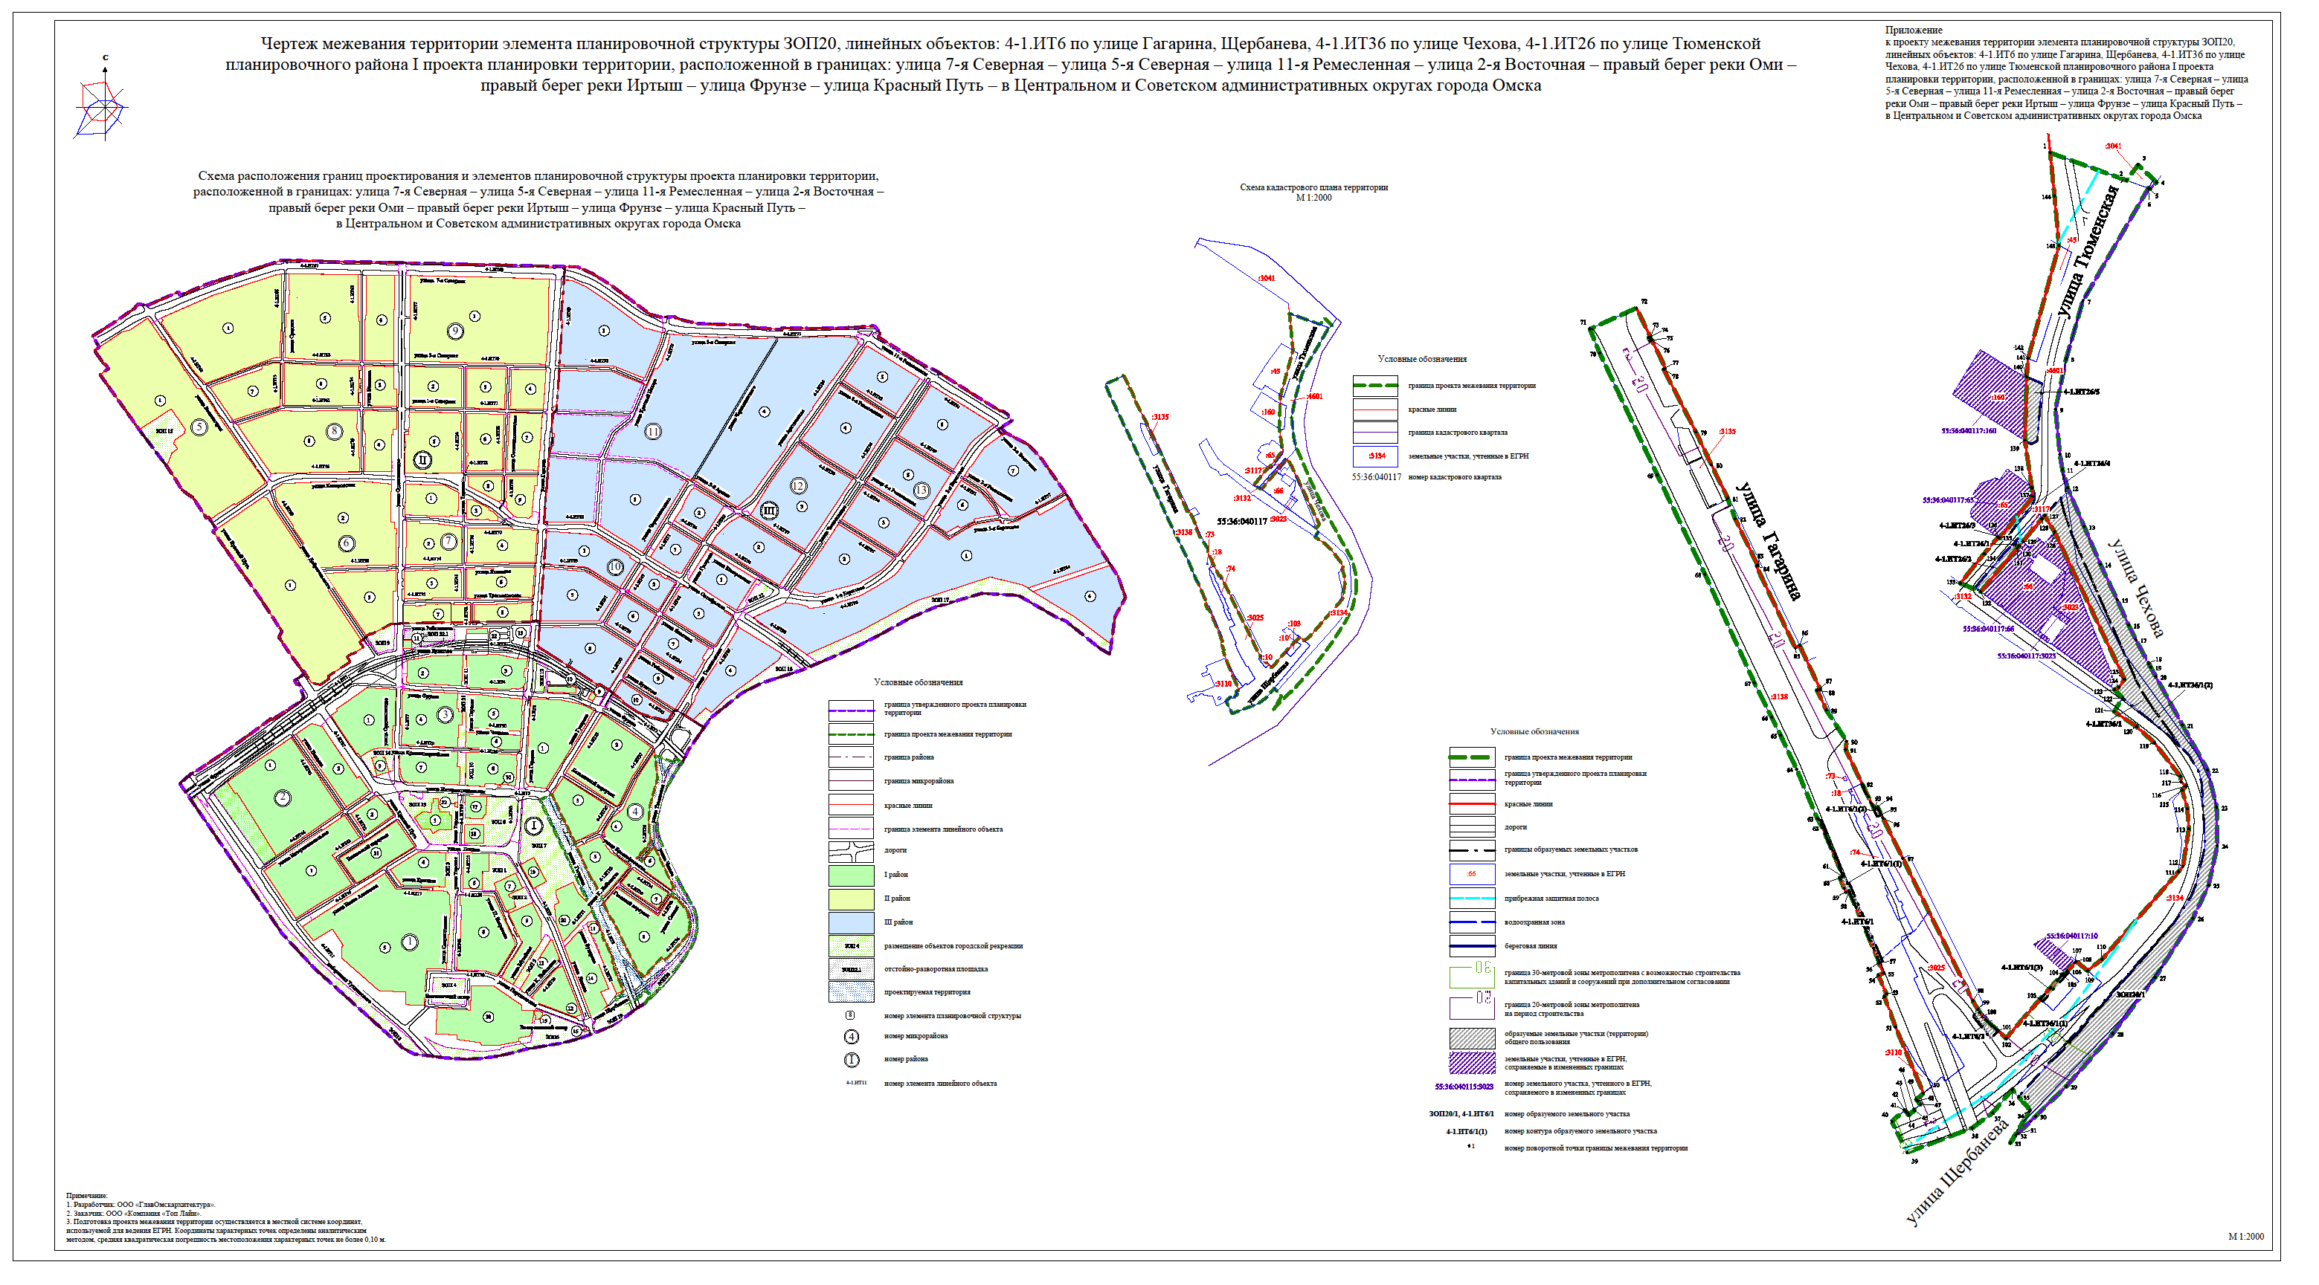Приложение
к проекту межевания

